**ФЕДЕРАЛЬНОЕ ГОСУДАРСТВЕННОЕ БЮДЖЕТНОЕ ОБРАЗОВАТЕЛЬНОЕ УЧРЕЖДЕНИЕ ВЫСШЕГО ОБРАЗОВАНИЯ «МОСКОВСКИЙ АВИАЦИОННЫЙ ИНСТИТУТ (НАЦИОНАЛЬНЫЙ ИССЛЕДОВАТЕЛЬСКИЙ УНИВЕРСИТЕТ)»**

**Журнал практики**

Студента *Шварева Даниила Александровича*

Факультет *Ступинский филиал МАИ*

Кафедра *«Моделирование систем и информационные технологии»*

##### Учебная группа ТСО-105Б-22

Направление подготовки (специальность): *09.03.01*

*(шифр)*

*«Информатика и вычислительная техника»*

*(название направления, специальности)*

Вид практики *учебная*

*(учебной, производственной, преддипломной или другой вид практики)*

Руководитель практики от МАИ

*Мамонов Игорь Михайлович*  _____________

*(фамилия, имя, отчество) (подпись)*

_________________/*Шварев Д. А*./ *“12” июля 2023 г*.

*(подпись студента)* *(дата)*

Ступино 2023

**1.Место и сроки проведения практики**

*Сроки проведения практики:*

*-дата начала практики: 29.06.2023 г.*

*-дата окончания практики: 12.07.2023 г.*

Наименование предприятия: Ступинский филиал МАИ

Название структурного подразделения (отдел, лаборатория): кафедра «Моделирование систем и информационные технологии»

1. **Инструктаж по технике безопасности**

________________________/*Беспалов В.В./* *“29” июня 2023 г*.

*(подпись проводившего)* (*дата проведения)*

1. **Индивидуальное задание студенту**

Разработка Веб-сайта в среде Visual Studio Code и подключение его к серверу.

**4.План выполнения индивидуального задания**

1. Ознакомится с ТЗ заказчика.

2. Изучить материал, необходимый для написания веб-сайта.

3. Написать веб-сайт, используя изученные материалы.

4. Подключить веб-сайт к серверам.

5. Подготовить реферат.

*Руководитель практики от МАИ*: */Мамонов И.М./*

*Руководитель от предприятия*:  */ /*

*/Шварев Д. А./* “29” июня 2023 г.

*(подпись студента)* *(дата)*

**5.Отзыв руководителя практики от предприятия**

________________________________________________________________________________________________________________________________________________________________________________________________________________________________________________________________________________________________________________________________________________________________________________________________________________

*Руководитель от предприятия*: __________________/______________________/

*(подпись)*  *(фамилия, имя, отчество)*

«______»______________2023 г.

М.П. (печать)

**6.Отчет студента о практике**

Целью учебной практики является написание веб-сайта в среде Visual Studio Code и подключение его к серверу.

Установка и настройка среды программирования.

1. Скачиваем и устанавливаем Visual Studio Code для своей ОС.

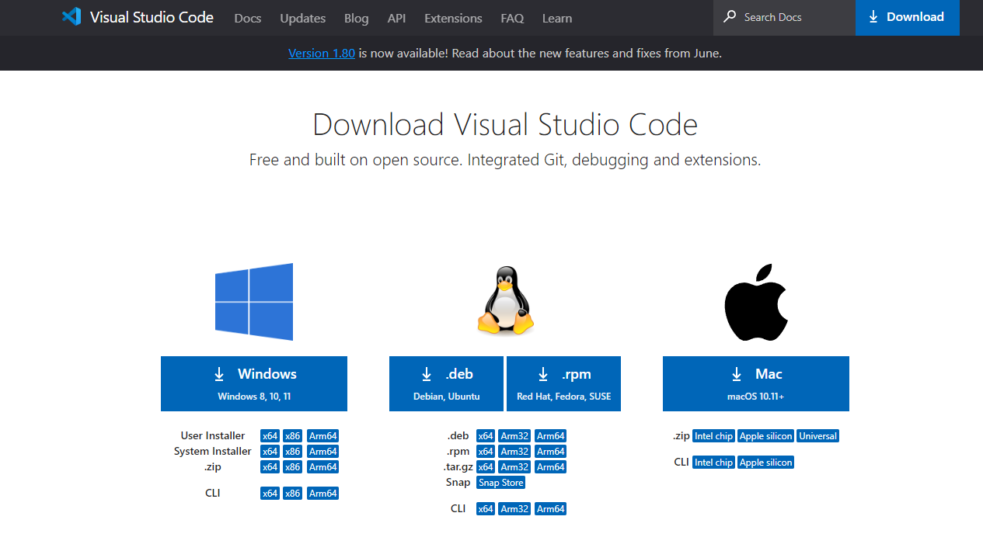

Рис.1 – Установка VSCode

1. Скачиваем библиотеку «Slick js», которая позволит нам быстро и легко написать код для слайдера сайта.

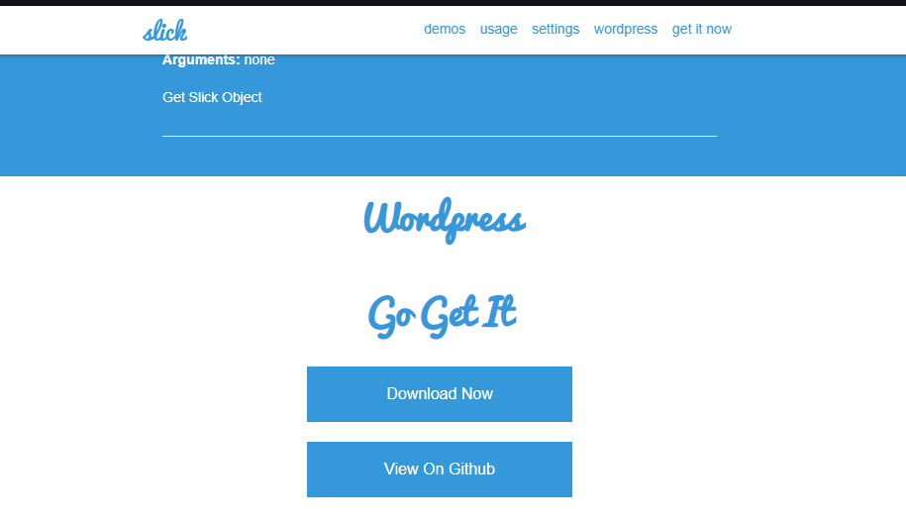

Рис.2 – Установка slickjs

1. Создаем папки, которые помогут нам ориентироваться в нашем проекте: папки для шрифтов и изображений, отдельно для css, java script, php. В общую папку проекта закидываем скаченную библиотеку slickjs.

Для языка html папка не нужна. Делается это для того, чтобы хостинг, на который будет заливаться уже готовый сайт, смог сразу определить главную страницу сайта, а не предлагал нам каталог из папок.

1. Далее переходим в Visual Studio Code. Займемся его настройкой.

В разделе «расширения»/«extensions» для удобства программирования можно установить расширения, которые сделают написание сайта комфортнее.

Основные это – auto close tag, auto complete tag, auto rename tag. Они позволят быстро добавлять, изменять и закрывать тэги в коде. Также добавим indicator, показывающий нам глубину строки в коде. И последний – live server. Это расширение позволит нам быстро, без перезагрузки вкладки, проверить изменения, внесенные в наш сайт, достаточно лишь сохранить изменения в VSCode.

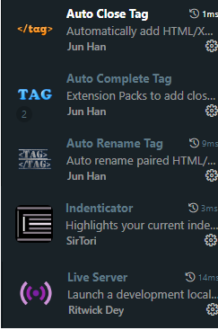

Рис.3 – Расширения для VSCode

1. В VSCode создаем вспомогательные файлы: .gitignor и .editorconfig.
2. Сайт будет состоять из 4 страниц (Главная, наши услуги, получение тех.условий и строительно-монтажные работы), поэтому создаем 4 html файла: index.html (чтобы хостинг сразу понимал, что это главная страница сайта и ее нужно открывать при заходе на веб-сайт), CIW.html, our-services.html и technical-condition.html.

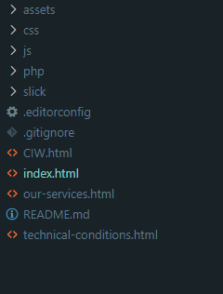

Рис.4 – Итоговый набор файлов и папок

1. Создадим файлы style.css, normalize.css в папке css, и main.js в папке js.

Написание кода.

Напишем код для главной страницы сайта.

Сначала напишем скелет кода и подключим все сторонние файлы (style css, slick.js, slick-theme.js normalize.css). В тэге <title> пропишем название нашей страницы – КЭС-Главная. Добавим тэг <body>, куда в будущем будем писать основной код.

<!DOCTYPE html>

<html lang="ru">

<head>

    <!-- normalize.css -->

    <link rel="stylesheet" href="/css/normalize.css">

    <!-- style.css -->

    <link rel="stylesheet" href="/css/style.css">

    <!-- slick.css -->

    <link rel="stylesheet" href="/slick/slick.css">

    <!-- slick-theme.css -->

    <link rel="stylesheet" href="/slick/slick-theme.css">

    <meta charset="UTF-8">

    <meta http-equiv="X-UA-Compatible" content="IE=edge">

    <meta name="viewport" content="width=device-width, initial-scale=1.0">

    <link rel="icon" href="http://кэлсети.рф/favicon.png" type="image/png">

    <title>КЭС-Главная</title>

</head>

<body>

</body>

</html>

Разбиваем <body> на <header>, <main> и <footer> для того, чтобы было удобней писать код для оглавления, основной части страницы и нижней части.

Далее пишем код для оглавления. Представляем, как должен выглядеть сайт (макета сайта не было), и приступаем писать.

В оглавлении должны находиться навигационные элементы по страницам сайта, логотип компании и кнопка для отправки заявки. Прописываем нужные тэги, задавая им классы, для будущего оформления в css, ссылки на другие страницы сайта.

Прописываем путь к изображениям.

Итоговый код для оглавления:

<header class="header">

        <div class="container">

            <div class="header__row">

                    <a href="/index.html" class="logo">

                        <picture>

                            <source srcset="/assets/img/header/Logo.webp">

                            <img src="/assets/img/header/Logo.webp" alt="">

                        </picture>

                    </a>

                    <a href="/index.html" class="logo-mobile">

                        <picture>

                            <source srcset="/assets/img/header/Краткая для светлого фона.webp">

                            <img src="/assets/img/header/Краткая для светлого фона.webp" alt="">

                        </picture>

                    </a>

                    <a href="#" class="mobile-menu" id="menu-request">

                        <svg width="28" height="22" viewBox="0 0 18 12" fill="none" xmlns="http://www.w3.org/2000/svg">

                          <path

                            d="M1.20857 7L16.7914 7C17.4589 7 18 6.57915 18 6.06L18 5.94C18 5.42085 17.4589 5 16.7914 5L1.20857 5C0.541098 5 1.38053e-07 5.42085 9.26681e-08 5.94L8.21773e-08 6.06C3.6792e-08 6.57915 0.541098 7 1.20857 7Z"

                            fill="#000000" />

                          <path

                            d="M0.940001 2L17.06 2C17.5791 2 18 1.57915 18 1.06L18 0.940001C18 0.420853 17.5791 -3.67921e-08 17.06 -8.21774e-08L0.940001 -1.49143e-06C0.420853 -1.53682e-06 1.38053e-07 0.420851 9.26681e-08 0.939999L8.21775e-08 1.06C3.67921e-08 1.57915 0.420853 2 0.940001 2Z"

                            fill="#000000" />

                          <path

                            d="M0.940001 12L17.06 12C17.5791 12 18 11.5791 18 11.06L18 10.94C18 10.4209 17.5791 10 17.06 10L0.940001 10C0.420853 10 1.38053e-07 10.4209 9.26681e-08 10.94L8.21774e-08 11.06C3.67921e-08 11.5791 0.420853 12 0.940001 12Z"

                            fill="#000000" />

                        </svg>

                      </a>

                <nav class="header__menu">

                    <ul class="menu__items">

                        <li class="menu__item">

                            <a href="/index.html" class="menu__link subtitle active-page">Главная</a>

                        </li>

                        <li class="menu__item">

                            <a href="/our-services.html" class="menu__link subtitle hover-link">Наши услуги</a>

                        </li>

                        <li class="menu__item">

                            <a href="/technical-conditions.html" class="menu__link subtitle hover-link ">Получение тех.условий</a>

                        </li>

                        <li class="menu__item">

                            <a href="/CIW.html" class="menu__link subtitle hover-link">СМР</a>

                        </li>

                    </ul>

                </nav>

                <a href="#" class="header__btn button subtitle" id="call-request">Оставить заявку</a>

                <!-- /header__menu -->

            </div>

            <nav class="header__menu-adaptive">

                <ul class="menu__items">

                  <li class="menu__item">

                    <a href="/index.html" class="menu__link subtitle active-page">Главная</a>

                  </li>

                  <li class="menu__item">

                    <a href="/our-services.html" class="menu__link subtitle hover-link ">Наши услуги</a>

                  </li>

                  <li class="menu__item">

                    <a href="/technical-conditions.html" class="menu__link subtitle hover-link ">Получение тех.условий</a>

                  </li>

                  <li class="menu__item">

                    <a href="/CIW.html" class="menu__link subtitle hover-link">СМР</a>

                  </li>

                </ul>

              </nav>

        </div>

         <!-- /container -->

    </header>

    <!-- /header -->

Далее приступаем к стилизации.

Переходим в style.css и прописываем классы, задаваемые ранее в index.html.

Прописываем код для шрифтов, общее оформление кнопок и текста, расположение элементов, анимации взаимодействия с кнопками и ссылками.

@font-face {

  font-family: 'Play-Bold';

  src: url('/assets/fonts/Play-Bold.woff2') format('woff2'),

      url('/assets/fonts/Play-Bold.woff') format('woff');

  font-weight: bold;

  font-style: normal;

  font-display: swap;

}

@font-face {

  font-family: 'Play-Regular';

  src: url('/assets/fonts/Play-Regular.woff2') format('woff2'),

      url('/assets/fonts/Play-Regular.woff') format('woff');

  font-weight: normal;

  font-style: normal;

  font-display: swap;

}

@font-face {

  font-family: 'Proxima Nova Regular';

  src: url('../assets/fonts/ProximaNova-Regular.woff2') format('woff2'),

    url('../assets/fonts/ProximaNova-Regular.woff') format('woff');

  font-weight: normal;

  font-style: normal;

  font-display: swap;

}

@font-face {

  font-family: 'Proxima Nova Bold';

  src: url('../assets/fonts/ProximaNova-Bold.woff2') format('woff2'),

    url('../assets/fonts/ProximaNova-Bold.woff') format('woff');

  font-weight: bold;

  font-style: normal;

  font-display: swap;

}

@font-face {

  font-family: 'Proxima Nova Extrabld';

  src: url('../assets/fonts/ProximaNova-Extrabld.woff2') format('woff2'),

    url('../assets/fonts/ProximaNova-Extrabld.woff') format('woff');

  font-weight: bold;

  font-style: normal;

  font-display: swap;

}

@font-face {

  font-family: 'Proxima Nova Black';

  src: url('../assets/fonts/ProximaNova-Black.woff2') format('woff2'),

    url('../assets/fonts/ProximaNova-Black.woff') format('woff');

  font-weight: 900;

  font-style: normal;

  font-display: swap;

}

:root {

  --border-color: #888888;

  --ui-color: #F47220;

  --text-color1: #fcef42e5;

  --text-color2: #444444;

  --text-color3: #858584;

  --footer-background: #1e90b652;

  --slide-title: #004e6b;

}

*,

*::before,

*::after {

  box-sizing: border-box;

}

html {

  font-size: 1rem;

}

body {

  margin: 0 0;

  background: white;

}



Рис.5 – Оглавление сайта.

Main и footer делаются по аналогии с header.

Напишем слайдер для главной страницы.

Он будет состоять из 4 элементов, прокручивающихся автоматически спустя время. Из скаченной библиотеки slickjs перемещаем файл JQuery.js в папку js. Файл избавит нас от строк кода, которые придется писать самому.

В созданном ранее main.js прописываем следующий код:

$(function () {

  $('.slider').slick({

    arrows: false,

    dots: true,

    autoplay: true,

    autoplaySpeed: 4000,

    speed: 2000,

  })

})

Пропишем в body <script>main.js</script> и <script>JQuery.js</script>, чтобы подключить написанный код.

Слайдер готов. По желанию можно запросто изменить его внешний вид, изменить скорость прокрутки, время задержки и автопрокрутку.

Займемся кнопкой, которая будет возвращать посетителя сайта на верх страницы.

function BackToTop() {

  let button = $('.bottom-to-top');

  $(window).on('scroll', () => {

    if($(this).scrollTop() >= 150) {

      button.fadeIn();

    } else {

      button.fadeOut();

    }

  });

  button.on('click', (e) => {

    e.preventDefault();

    $('html').animate({scrollTop: 0}, 1000);

  })

}

BackToTop();

Займемся модальным окном «оставить заявку».

Пропишем строки для ФИО, номера телефона, электронной почты, поле для сообщения и кнопку отправить. Оформим стили через style.css

<div class="modal-window" id="call-window">

        <div class="window__overlay" id="call-overlay"></div>

        <div class="window__content">

            <button class="window__close" id="close-window">

                <span></span>

            </button>

            <h3 class="window__head h3">Оставьте заявку</h3>

            <form action="/php/send.php" method="POST" class="form">

                <fieldset class="form__group">

                    <input type="text" class="form__input" name="name" placeholder="ФИО" required>

                </fieldset>

                <fieldset class="form__group">

                    <input type="tel" class="form__input" name="phone" placeholder="Номер телефона" required>

                </fieldset>

                <fieldset class="form__group">

                    <input type="email" class="form__input" name="email" placeholder="Электронная почта" required>

                </fieldset>

                <fieldset class="form__group">

                    <textarea class="form__input message" name="message" placeholder="Оставьте сообщение" required></textarea>

                </fieldset>

                <input class="form__submit body1 button" type="submit" id="submit-btn"></input>

                <p class="body3 form__caption">Нажимая на кнопку, Вы подтверждаете, что даете согласие на обработку Ваших персональных данных </p>

            </form>

            <!-- /form -->

        </div>

        <!-- /window__content -->

        <script src="/js/modal-window.js"></script>

    </div>

    <!-- /modal-window -->

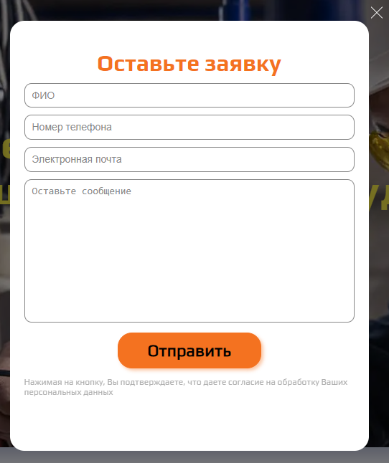

Рис.6 – Форма обратной связи

Через язык php подключим форму обратной связи к почте получателя.

<?php

    header('Refresh:5; URL= /index.html');

    $to = "kash.electric@mail.ru, 89851007467@mail.ru";

    $from = trim($_POST['email']);

    $name = htmlspecialchars($_POST['name']);

    $name = urldecode($name);

    $name = trim($name);

    $message = htmlspecialchars($_POST['message']);

    $message = urldecode($message);

    $message = trim($message);

    $phone = htmlspecialchars($_POST['phone']);

    $phone = urldecode($phone);

    $phone = trim($phone);

    $headers = "От: $name" . "\r\n" .

    "Почта: $from" . "\r\n" .

    "Телефон: $phone" . "\r\n" .

    "X-Mailer: PHP/" . phpversion();

    if(mail("kash.electric@mail.ru, 89851007467@mail.ru",

        "Новое письмо с сайта:",

        "ФИО: ".$name."\r\n ".

       "Телефон: ".$phone."\r\n".

        "Email: ".$from."\r\n" .

        "Причина обращения: ".$message."\r\n")

) {

        echo('Письмо успешно отправленно');

    } else {

        echo('Возможна допущена ошибка, перепроверьте даные');

    }

?>

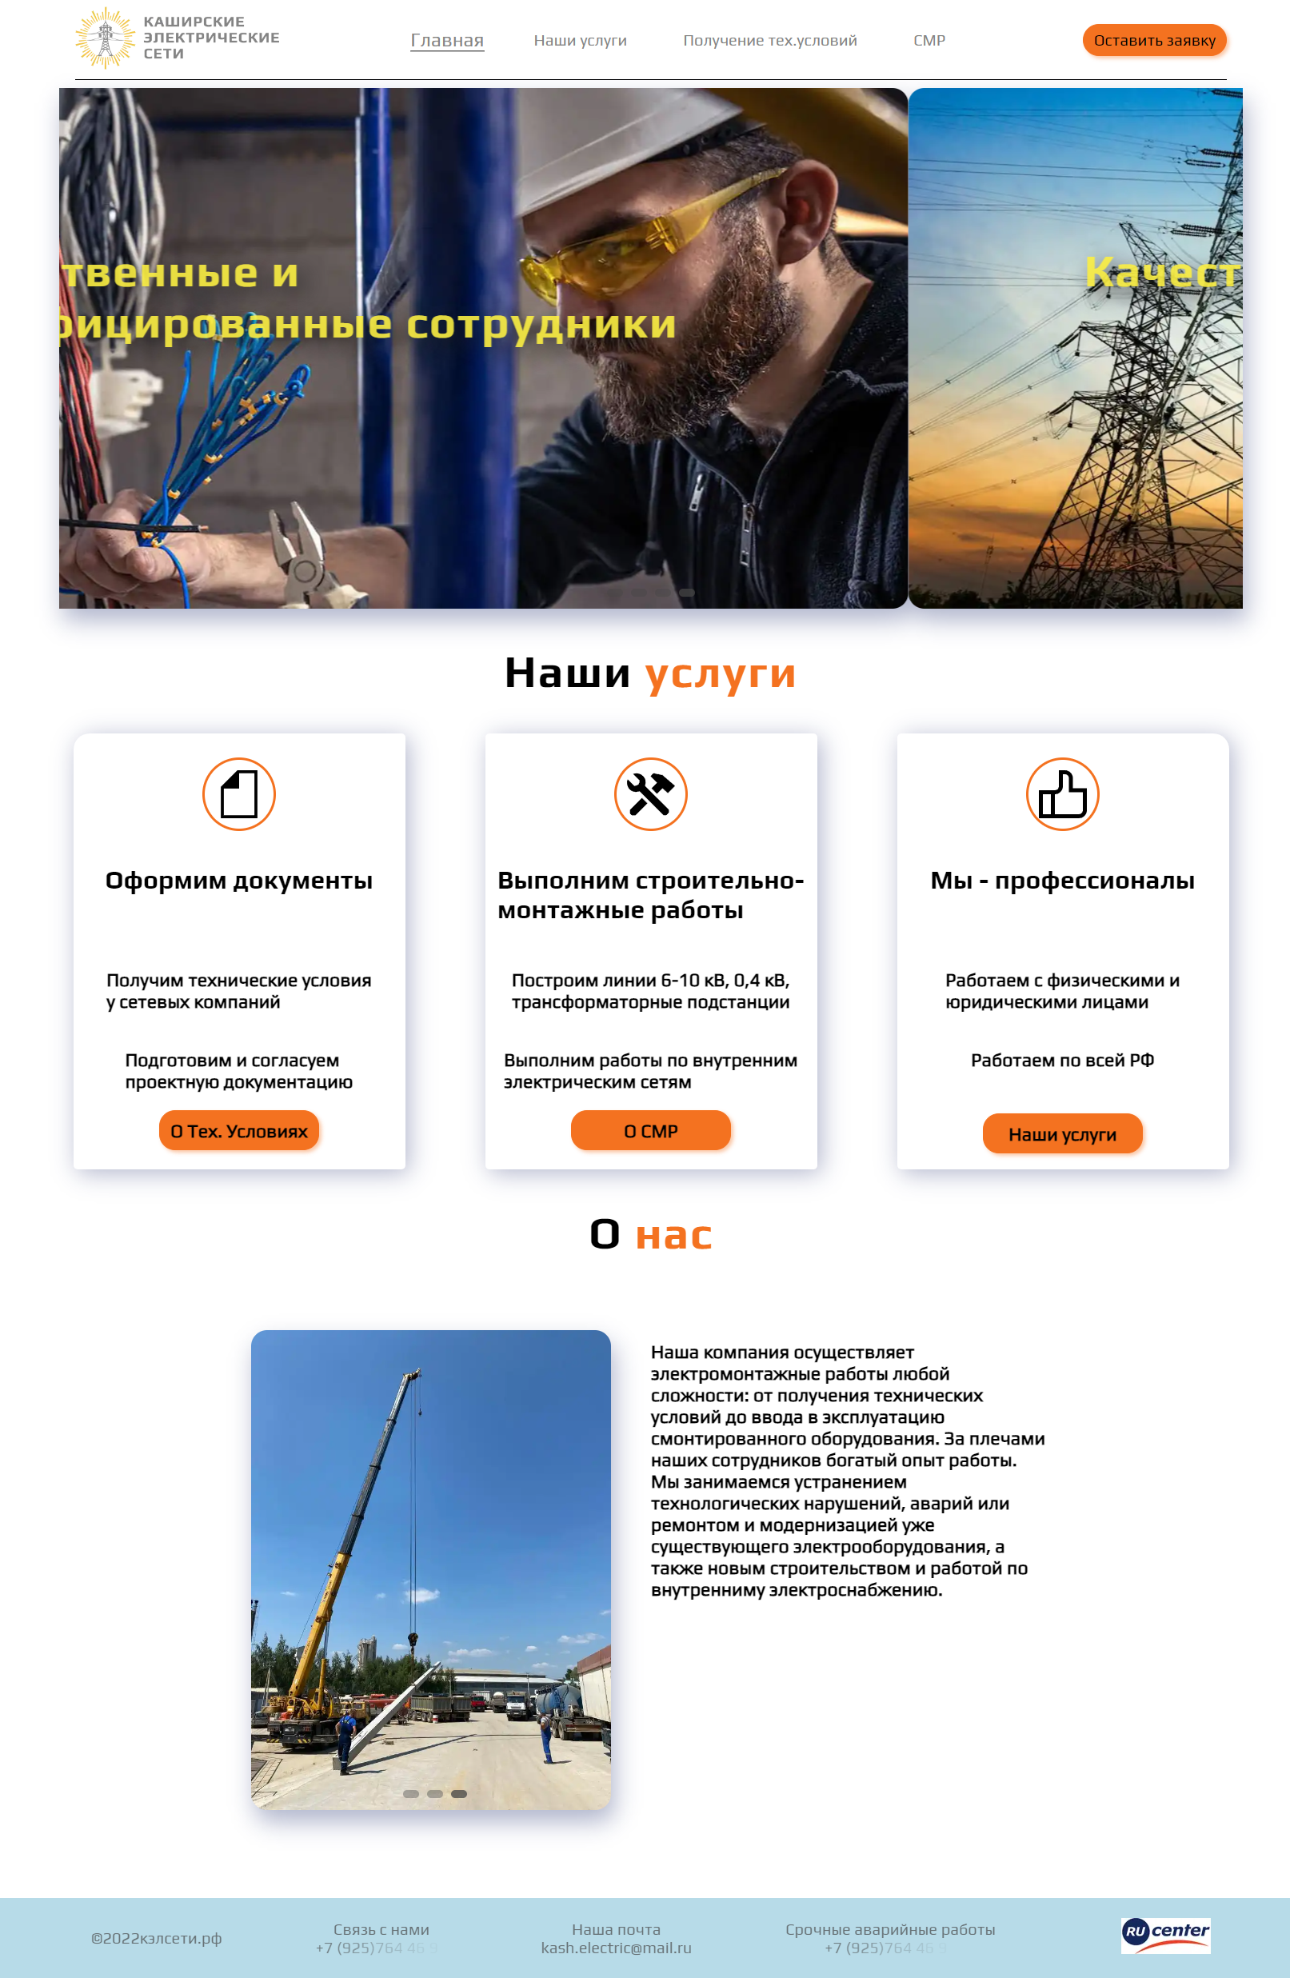

Рис.7 – Главная страница сайта

Теперь страницу нужно адаптировать для различных разрешений монитора и устройств. Прописываем @media и приступаем.

@media (max-width:1600px) {

  .container {

    max-width: 1440px;

    width: 100%;

  }

  .h1 {

    font-size: 3.79rem;

  }

  .h2 {

    font-size: 3.31rem;

  }

  .h3 {

    font-size: 1.9rem;

  }

  .subtitle {

    font-size: 1.18rem;

  }

  .body1 {

    font-size: 1.37rem;

  }

  .body2 {

    font-size: 1.18rem;

  }

  .body3 {

    font-size: 0.71rem;

  }

  .menu__item {

    margin-right: 60px;

  }

  .slider__link,

  .slider__h1 {

    padding-left: 205px;

    padding-top: 140px;

  }

  .what-we-do__grid {

    gap: 60px;

  }

}

Остальные страницы сайта пишутся по аналогии с главной.

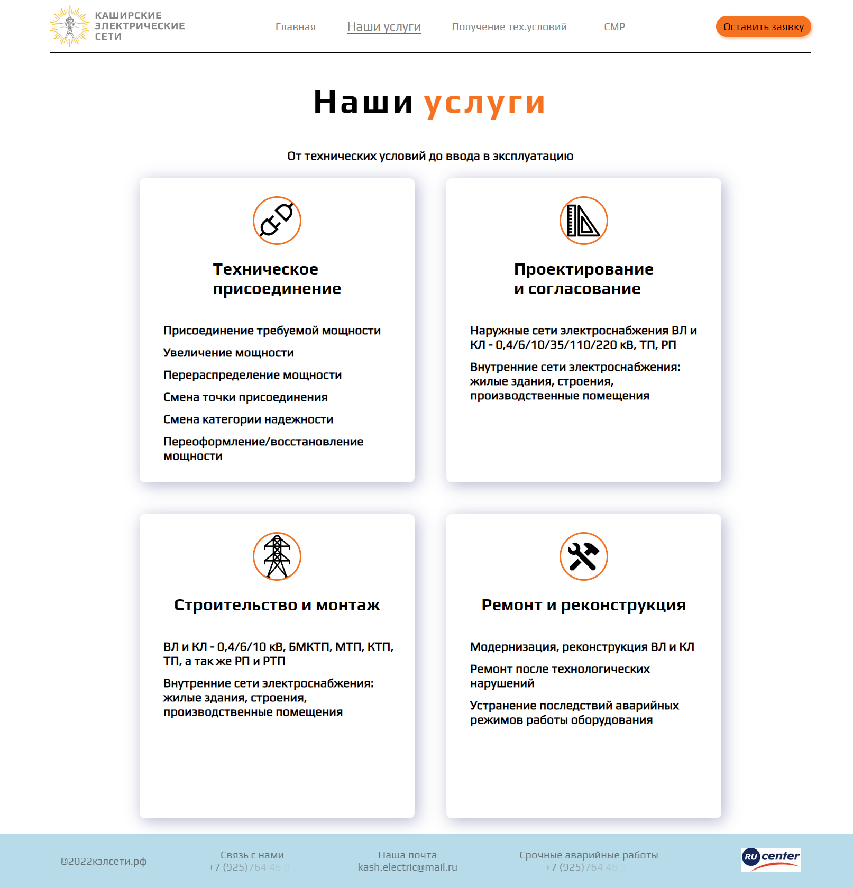

Рис.8 – Страница «Наши услуги»



Рис.9 – Страница «Получение тех.условий»

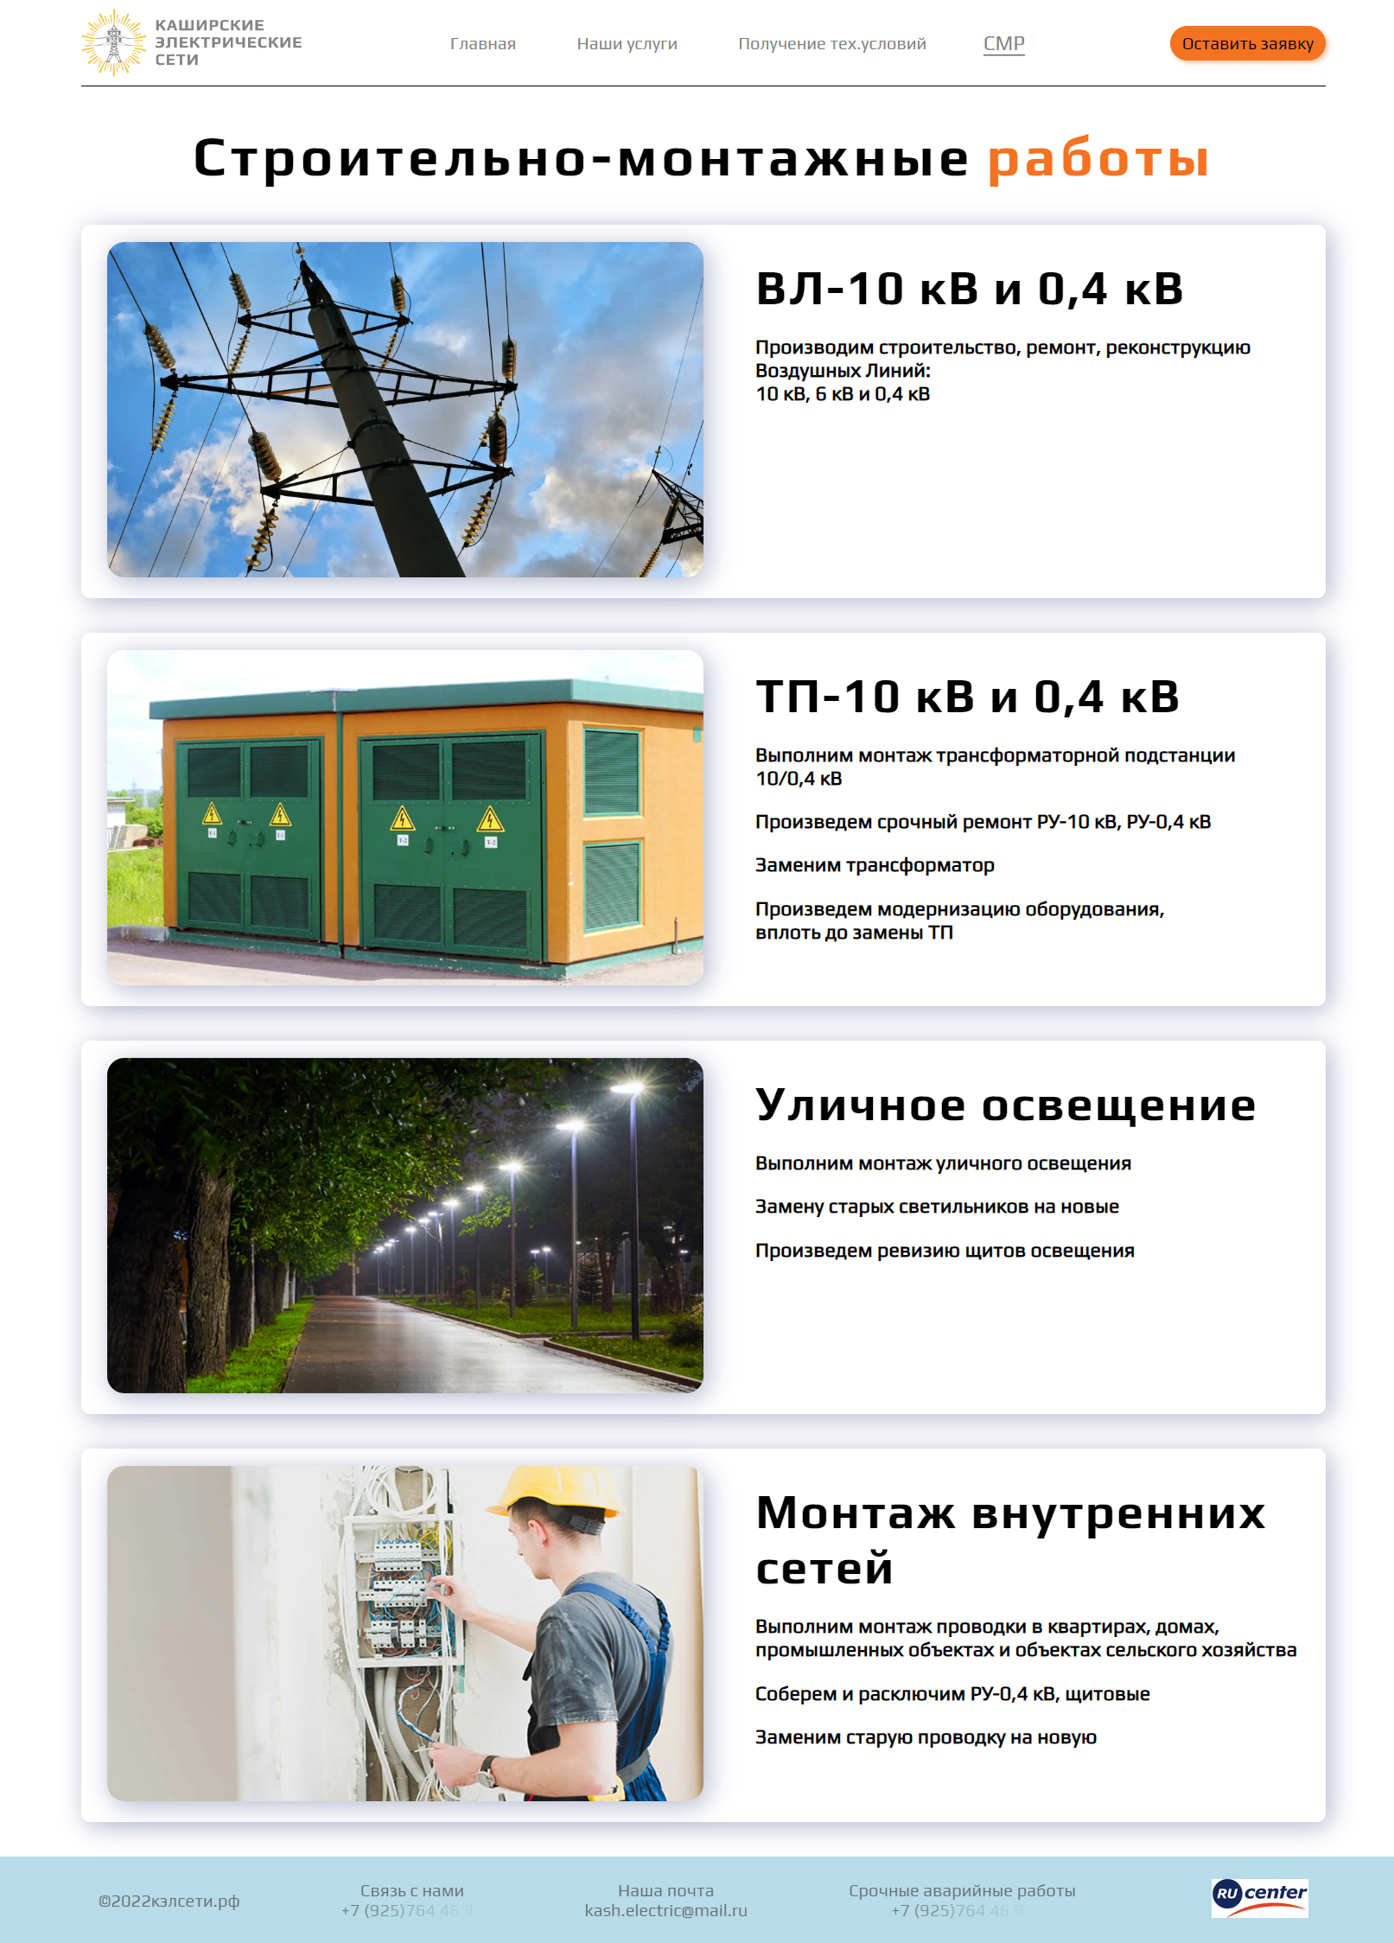

Рис.10 – Страница «СМР»

Подключение веб-сайта к серверу.

Арендуем хостинг у той компании, которую указал заказчик.

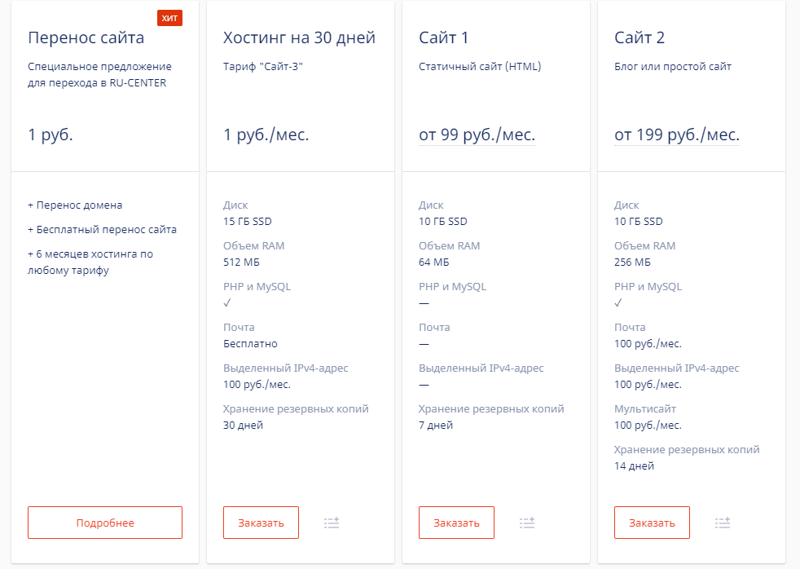

Рис.11 – Пример хостингов для аренды.

После преобритения хостинга займемся переносом написанного сайта на сервер.

Заходим в управление сайтом, далее в «файловый менеджер»

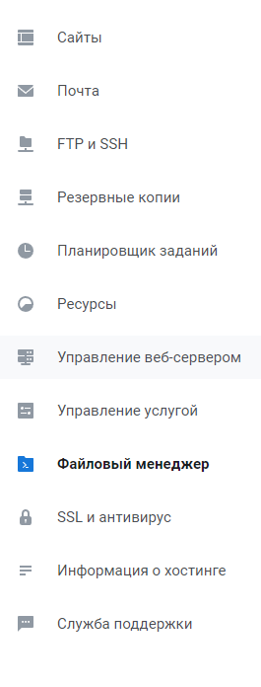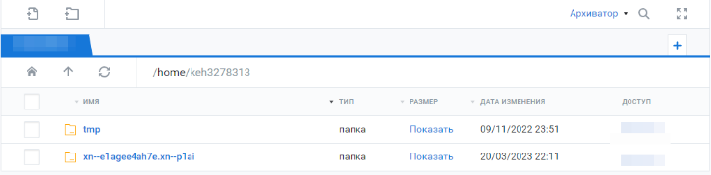

Рис.12 – Файловый менеджер

Переходим в корневой каталог и перекидываем заранее заархивированную папку с нашим сайтом. После разархивируем ее. Веб-сайт подключен и работает.

В итоге был написан и подключен к серверу веб-сайт. На нем можно ознакомиться с услугой по подключению электросетей и заказать ее.

В результате прохождения учебной практики были изучены и выполнены следующие задачи:

1. Изучен материал по написанию и подключению веб-сайта
2. Написан рабочий веб-сайт
3. Веб-сайт подключен к серверу
4. Написан реферат